МИНИСТЕРСТВО ОБРАЗОВАНИЯ И НАУКИ РФ

Федеральное государственное бюджетное образовательное учреждение

Высшего образования

«Московский политехнический университет»

Лабораторная работа №3

по дисциплине: «Программная инженерия»

на тему: Анализ существующих программных продуктов.

Выполнил студент группы

Холщёв Илья Павлович

181-322

Проверила преподаватель:

Будылина Евгения Александровна

2020

Цель работы: изучение интерфейсных и функциональных возможностей прикладной программы экономической тематики из числа предлагаемых на рынке программного обеспечения.

1. Программный продукт, который можно применить для информатизации услуги «веб приложение для доставки еды» - приложение «Delivery Club»
2. Полное название приложения: «Delivery Club»

Текущая версия мобильного приложения: 3.5.0

Год выпуска: 2009

Автор: ООО «Деливери Клаб»

Сайт приложения: <https://www.delivery-club.ru/>

Функциональное назначение сервиса. Delivery Club является единой информационной системой заказов, которая предлагает пользователям широкие возможности для поиска и заказа готовой еды, реализуемой Партнерами Delivery Club, а также принимает от Пользователей денежные средства в счет оплаты заказов и осуществляет доставку заказов Пользователям силами третьих лиц на основании договора с Delivery Club или Партнеров Delivery Club..

1. Системные требования для мобильного устройства:

Требуемая версия требуется iOS 11.0 и новее

Вес приложения – 64,1 МБ

Мобильное приложение требует следующие разрешения:

* Фото/мультимедиа/файлы
* Хранилище
* Местоположение
* Номер телефона
* Данные о подключении по Wi-Fi
* Идентификатор устройства и данные о вызовах
* Другое

Для доступа к веб-версии сервиса необходимо активное подключение к сети Интернет и браузер Chrome, Firefox, Safari, Opera, IE9.

1. Интерфейс в бело-зеленых цветах с акцентом на изображения еды. На главной странице панель с акциями и промок кодами, что привлекает как новых так и старых клиентов. Крупно выделены основные категории еды, что позволяет быстро найти желаемый товар. Поле поиска на главной странице необходимо пользователям, для быстрого заказа конкретной еды. Затем идут карточки заведений. У каждой каточки есть крупная картинка привлекающая внимание и минимальная цена заказа. Это позволяет заинтересовать пользователя. На странице заведения еда удобна разбита на подпункты. Корзина в правой стороне экрана позволяет всегда понимать что уже заказано, а также выводит скидку на заказа. Это является хорошим стимулятором дальнейших покупок.

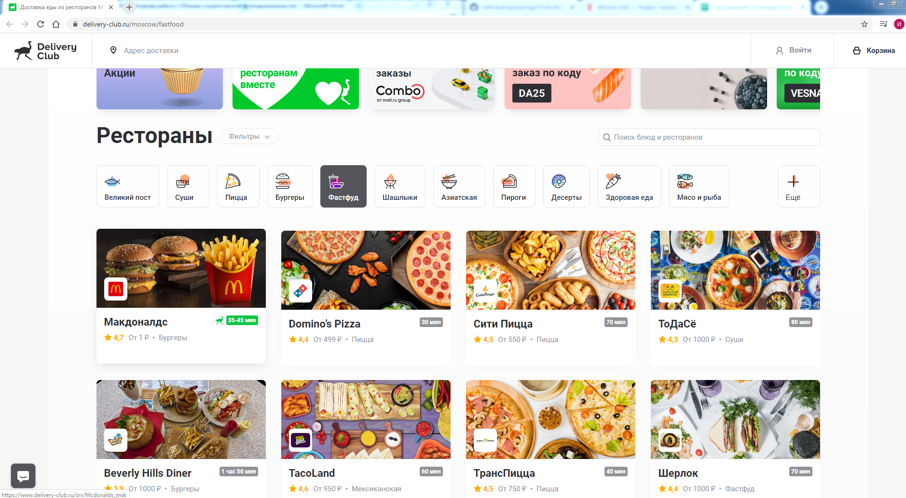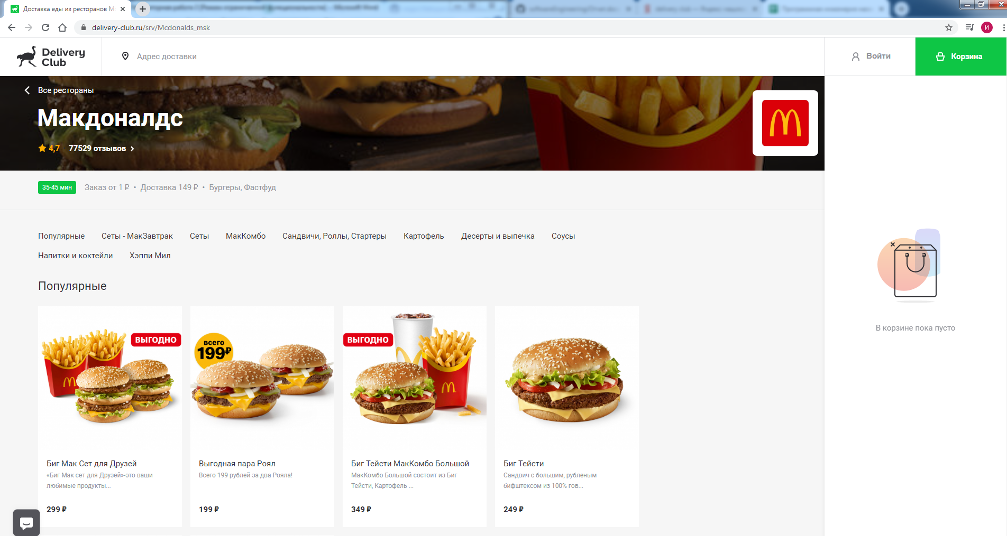

Пример оформления интерфейса

1. Основным для клиентов является меню с категориями еды:
2. Суши
3. Пицца
4. Бургеры
5. Фастфуд
6. Шашлыки
7. Азиатская
8. Пироги
9. Десерты
10. Здоровая еда
11. Мясо и рыба
12. Обеды
13. Русская

На странице каждого заведения отображается меню:



1. Чтобы заказать еду необходимо зарегистрироваться, указать адрес, номер телефона и выбрать блюда, после чего подтвердить заказ. Входные данные этого процесса – данные клиента (номер телефона, имя, адрес). Выходные данные – информация о заказе.